CENTRO PAULA SOUZA
ETEC UIRAPURU
Desenvolvimento de Sistemas

Isaias Rocha De Jesus

Banco de Dados III
Exercícios

São Paulo
2026
Recuperando Dados de Várias Tabelas (JOINS)
Algumas consultas necessitam acessar simultaneamente várias tabelas, o que leva à realização de junções (JOINS) entre as tabelas para poder extrair as informações necessárias para a consulta formulada.
6.6.1 Qualificadores de Nomes
Um qualificador de nome consiste do nome da tabela, seguido de um ponto, seguido por um nome de uma coluna da tabela. Por exemplo, o qualificador da coluna DESC_PROD da tabela PRODUTO será PRODUTO.DESC_PROD. Os qualificadores de nome são utilizados em uma consulta para efetivar a junção (JOIN) entre as tabelas.

Questão 01 Join - Problema:
Faça uma junção da tabela de clientes com a de pedidos, exibindo o nome do cliente, o código do cliente e o número do pedido.

select cod_cli,nome_cli, pedido.num_ped
from cliente, pedido;
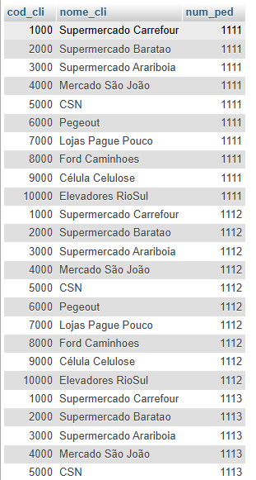
Neste exemplo foi executado um produto cartesiano das tabelas CLIENTE e PEDIDO, seguido de uma projeção das colunas exibidas. Neste caso, poucas informações úteis podem ser extraídas da relação resultante. Devemos então aplicar critérios de seleção à junção para podermos obter algum resultado concreto.

Questão 02 Join - Problema:
A que clientes estão associados os pedidos existentes? Listar pelos nomes dos clientes.
Código:
SELECT C.nome_cli, P.num_ped
FROM cliente C, pedido P
WHERE C.cod_cli = P.cd_cli
ORDER BY C.nome_cli;
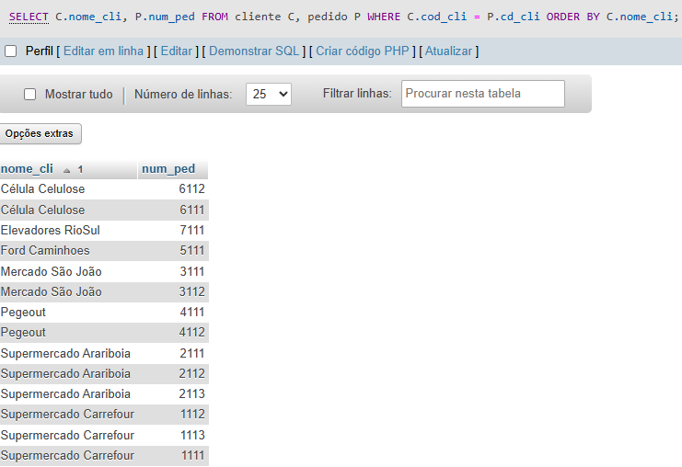

A equação apresentada na cláusula WHERE é chamada de EQUAÇÃO DE JUNÇÃO.
Podemos utilizar os operadores LIKE, NOT LIKE, IN, NOT IN, NULL, NOT NULL, os operadores relacionais e operadores AND, OR e NOT, na cláusula WHERE de uma junção de tabelas.
Questão 03 Join - Problema:
Quais são os clientes que têm pedidos com prazos de entrega superiores a 15 dias e que estão localizados nos estados de São Paulo ou do Rio de Janeiro?
SELECT C.nome_cli, C.cidade, C.uf, P.num_ped, P.prazo_entr
FROM cliente C, pedido P
WHERE C.cod_cli = P.cd_cli
AND P.prazo_entr > 15
AND C.uf IN ('sp', 'rj');

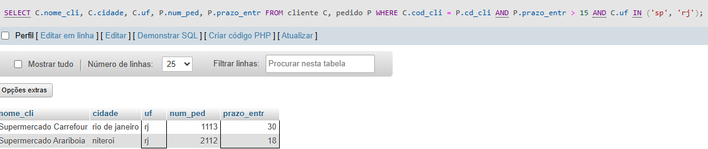

Questão 04 Join - Problema:
Mostrar os pedidos dos clientes e seus respectivos prazos de entrega, ordenados do maior para o menor.
SELECT C.nome_cli, P.num_ped, P.prazo_entr
FROM cliente C, pedido P
WHERE C.cod_cli = P.cd_cli
ORDER BY P.prazo_entr DESC;
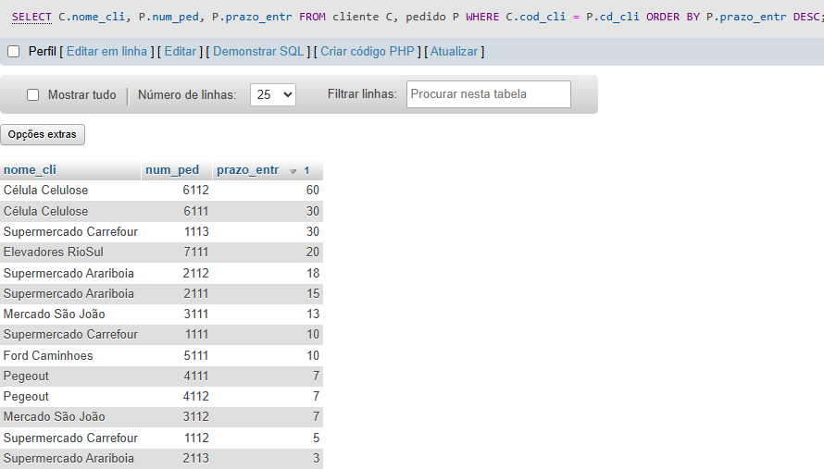

Sinônimos
Para que não seja necessário escrever o nome da tabela nas qualificações de nomes, podemos utilizar ALIASES definidos na própria consulta.
A definição dos ALIASES é feita na cláusula FROM, sendo então utilizada nas outras cláusulas (WHERE, ORDER BY, GROUP BY, HAVING e SELECT) de uma consulta.
Questão 05 Join - Problema:
Exibir os vendedores (ordenados por nome) que emitiram pedidos com prazos de entrega superiores a 15 dias e que tenham salários fixos iguais ou superiores a R$ 1.000,00.
select distinct nome_vend, prazo_entr
from vendedor V, pedido P
where V.cod_vend=P.cd_vend and V.sal_fixo>1000 and prazo_entr>15
order by nome_vend;
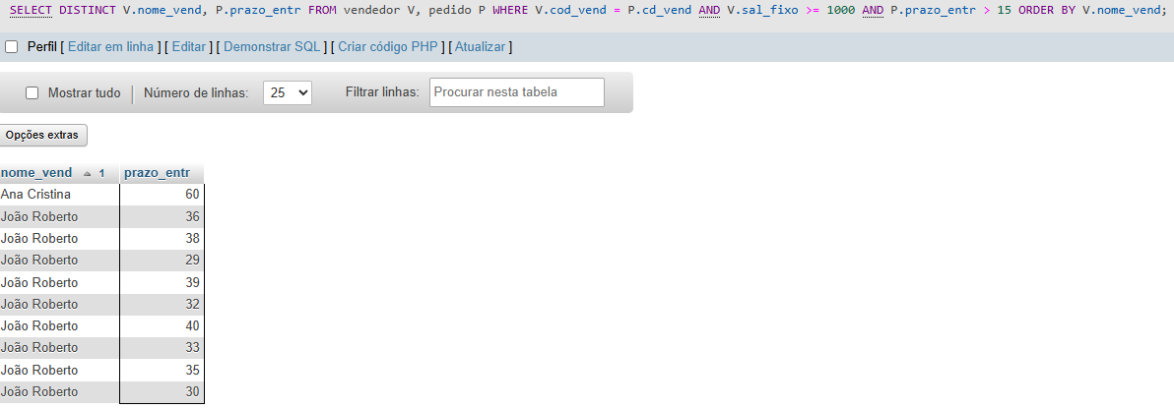

Junções Envolvendo Três ou mais Tabelas
Questão 06 Join - Problema:
Exiba a relação dos clientes localizados no Rio de Janeiro (ordenados alfabeticamente) que têm pedidos do produto Chapa de Aco com prazos de entrega superirores a 15 dias.
SELECT DISTINCT C.nome_cli
FROM cliente C, pedido P, item_pedido I, produto PR
WHERE C.cod_cli = P.cd_cli
AND P.num_ped = I.no_ped
AND I.cd_prod = PR.cod_prod
AND C.cidade = 'rio de janeiro'
AND PR.desc_prod = 'Chapa de Aco' AND P.prazo_entr > 15
ORDER BY C.nome_cli;
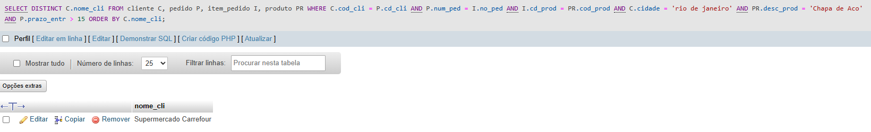

Questão 07 Join - Problema:
Mostre os nome de todos os vendedores que venderam Chapa de Aco em quantidade superior a 300 Kg.
SELECT DISTINCT V.nome_vend
FROM vendedor V, pedido P, item_pedido I, produto PR
WHERE V.cod_vend = P.cd_vend
AND P.num_ped = I.no_ped AND I.cd_prod = PR.cod_prod
AND PR.desc_prod = 'Chapa de Aco' AND I.qtd_ped > 300;

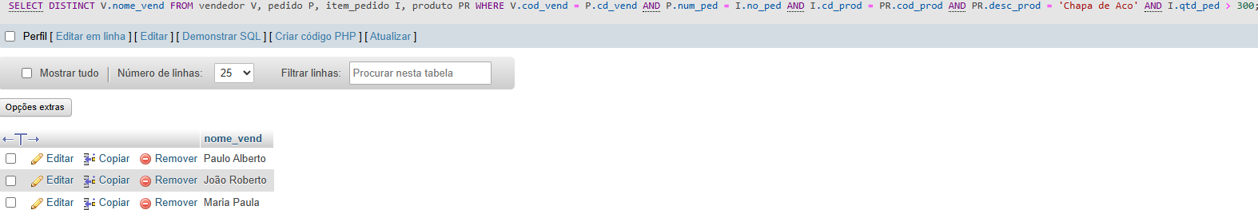

Questão 08 Join - Problema:
Quantos clientes das cidades do Rio de Janeiro e Niterói tiveram seus pedidos tirados com a vendedora Ana Cristina?
select C.cidade, count (distinct cod_cli) as num_clientes from cliente C, pedido P, vendedor V where C.cod_cli=P.cd_cli and C.cidade in ('rio de janeiro', 'niteroi') and p.cd_vend=V.cod_vend and V.nome_vend='Ana Cristina'
group by C.cidade;

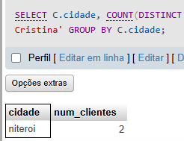

Utilizando Consultas Aninhadas (Subqueries)
Chamamos de consulta aninhada à consulta cujo o resultado é utilizado por outra consulta, de forma encadeada e contida no mesmo comando SQL.
Questão 09 Subqueries - Problema:
Que produtos estão incluídos em um pedido qualquer com a quantidade pedida igual a 100?
SELECT desc_prod
FROM produto
WHERE cod_prod IN (
SELECT cd_prod
FROM item_pedido
WHERE qtd_ped = 100
);
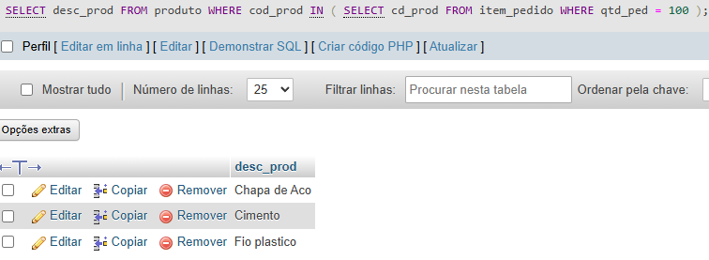

Questão 10 Subqueries - Problema:
Quais vendedores ganham um salário fixo abaixo da média?
SELECT nome_vend, sal_fixo
FROM vendedor
WHERE sal_fixo < (
SELECT AVG(sal_fixo)
FROM vendedor
);
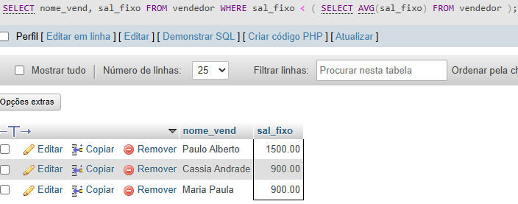

Questão 11 Subqueries - Problema:
Quais os produtos que não estão presentes em nenhum pedido?
SELECT desc_prod
FROM produto
WHERE cod_prod NOT IN (
SELECT cd_prod
FROM item_pedido
);
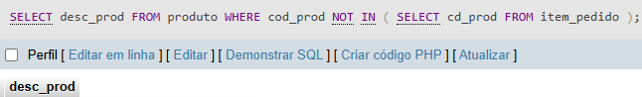

Inserindo Registros Usando um SELECT

INSERT INTO <nome_tabela> (<lista_de_colunas>)
SELECT <lista_de_colunas>
FROM <nome_tabela>
WHERE <condição_de_seleção>;

Questão 12 Select e Insert - Problema:
Cadastrar como clientes os vendedores que emitiram mais de 3 pedidos. Usar para o código de cliente o mesmo código do vendedor. O restante das colunas devem ser preenchidas com um espaço em branco.
SELECT V.cod_vend, V.nome_vend
FROM vendedor V, pedido P
WHERE V.cod_vend = P.cd_vend
GROUP BY V.cod_vend, V.nome_vend
HAVING COUNT(P.num_ped) > 3;
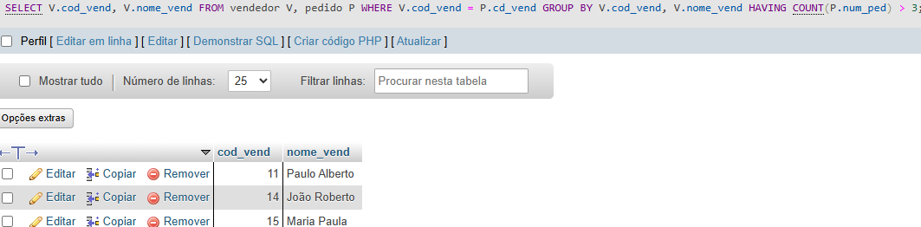

Questão 13 Update - Problema:
Atualizar o salário fixo de todos os vendedores em 27% mais uma bonificação de R$ 100,00.
SELECT * FROM `vendedor`
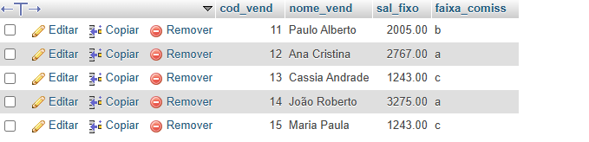

Visões
Considerações sobre segurança podem exigir que determinados dados não estejam disponíveis para alguns usuários. Logo, não é desejável que o modelo lógico possa ser acessado indiscriminadamente. Com base nas questões de segurança, podemos criar uma coleção de relações personalizadas que se ajustem melhor às necessidades dos usuários e que levem em conta as questões de segurança. Tais relações são chamadas de visões.
Uma visão, na terminologia SQL, é uma tabela que é derivada de outras tabelas. Estas outras tabelas podem ser tabelas-base (criadas através do comando CREATE TABLE) ou outras visões previamente definidas. Uma visão não está, necessariamente, fisicamente armazenada no banco de dados; ela pode existir apenas virtualmente, em contraste com as tabelas-base, cujas as tuplas se encontram fisicamente armazenadas no banco de dados.
9.1 Definindo Visões
Em SQL, uma visão é definida através do comando create view, cuja a forma geral é:
CREATE VIEW <nome_visão> (<nomes das colunas>)
AS <expressão_de_consulta>;

Questão 14 view - Problema:
Criar uma visão que contenha apenas os produtos vendidos em quilograma.
Código:
CREATE VIEW produtos_quilograma AS
SELECT cod_prod, unid_prod, desc_prod, val_unit
FROM produto
WHERE unid_prod = 'kg';

